**РОССИЙСКИЙ УНИВЕРСИТЕТ ДРУЖБЫ НАРОДОВ**

**Факультет физико-математических и естественных наук**

**ОТЧЕТ**

**по лабораторной работе № 2**

Задача по погоне

*дисциплина: Математическое моделирование*

Студенты: Нгуен Дык Ань

Номер: 1032215251

Группа: НКНбд-01-21

**МОСКВА**

**2024**

**Цель работы:**

Построить математическую модель задачи погони и решить задачу.

**Задача:**

На море в тумане катер береговой охраны преследует лодку браконьеров. Через определенный промежуток времени туман рассеивается, и лодка обнаруживается на расстоянии 5,9 км от катера. Затем лодка снова скрывается в тумане и уходит прямолинейно в неизвестном направлении. Известно, что скорость катера в 1,9 раза больше скорости браконьерской лодки.

1. Запишите уравнение, описывающее движение катера, с начальными условиями для двух случаев (в зависимости от расположения катера относительно лодки в начальный момент времени).

2. Постройте траекторию движения катера и лодки для двух случаев.

3. Найдите точку пересечения траектории катера и лодки

**Решение:**

1) Пусть место нахождения лодки браконьеров в момент обнаружения, ${x_{k}}_{0}=5,9-$ место нахождения катера береговой охраны относительно лодки браконьеров в момент обнаружения лодки.

2) Введем полярные координаты. Считаем, что полюс - это точка обнаружения лодки браконьеров $x_{l_{0}}(theta =$ $x_{l_{0}}= 0)$, а полярная ось r проходит через точку нахождения катера береговой охраны (Рис.1).

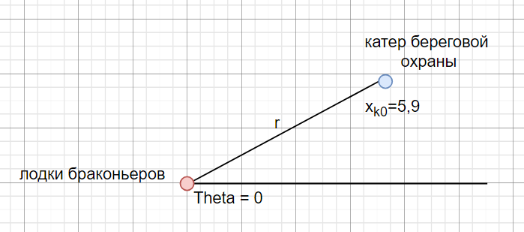

Рис.1. Положение катера и лодки в начальный момент времени

3) Траектория катера должна быть такой, чтобы и катер, и лодка все время были на одном расстоянии от полюса theta, только в этом случае траектория катера пересечется с траекторией лодки.

Поэтому для начала катер береговой охраны должен двигаться некоторое время прямолинейно, пока не окажется на том же расстоянии от полюса, что и лодка браконьеров. После этого катер береговой охраны должен двигаться вокруг полюса удаляясь от него с той же скоростью, что и лодка браконьеров.

4) Чтобы найти расстояние x (расстояние после которого катер начнет двигаться вокруг полюса), необходимо составить простое уравнение. Пусть через время t катер и лодка окажутся на одном расстоянии x от полюса. За это время лодка пройдет x, а катер k – x (или k + x, в зависимости от начального положения катера относительно полюса). Время, за которое они пройдут это расстояние, вычисляется как x/v или (k-x)/v (во втором лучае (k+x)/v). Так как время одно и то же, то эти величины одинаковы. Тогда неизвестное расстояние x можно найти из следующего уравнения:

$$\frac{x}{v}=\frac{5,9-x}{1,9v} в первом случае$$

$$\frac{x}{v}=\frac{5,9+x}{1,9v} в втором случае$$

Отсюда мы найдем два значения $x_{1}=\frac{5,9}{2,9}$ и $x_{2}=\frac{5,9}{0,9}$,задачу будем решать для двух случаев

5) После того, как катер береговой охраны окажется на одном расстоянии от полюса, что и лодка, он должен сменить прямолинейную траекторию и начать двигаться вокруг полюса удаляясь от него со скоростью лодки v.

Для этого скорость катера раскладываем на две составляющие: $v_{r}-$ радиальная скорость и $v_{t}-$ тангенциальная скорость (рис. 2). Радиальная скорость $-$ это скорость, с которой катер удаляется от полюса, $v_{r}=\frac{dr}{dt}$. Нам нужно, чтобы эта скорость была равна скорости лодки, поэтому полагаем $\frac{dr}{dt}=v$

Тангенциальная скорость – это линейная скорость вращения катера относительно полюса. Она равна произведению угловой скорости $\frac{d_{Theta}}{dr}$ на радиус r, $v_{t}=r\frac{d_{Theta}}{dt}$

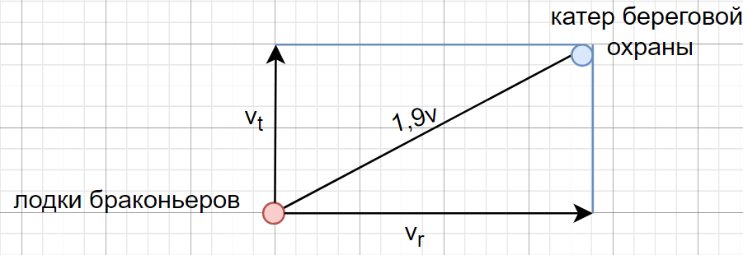

Рис.2. Разложение скорости катера на тангенциальную и радиальную составляющие

Из рис.2. видно: $v_{t}=\sqrt{{\left(1,9v\right)}^{2}-v^{2}}=\frac{3\sqrt{29}}{10}v$. Тогда получаем

6) Решение исходной задачи сводится к решению системы из двух

дифференциальных уравнений:

$\frac{dr}{dt}=v и r\frac{d_{Theta}}{dt}=\frac{3\sqrt{29}}{10}v$ с начальными условиями:

${Theta}_{0}=0, r_{0}=x_{1}=\frac{5,9}{2,9} или {Theta}_{0}=-π, r_{0}=x_{2}=\frac{5,9}{0,9}$

Исключая из полученной системы производную по t, можно перейти к

следующему уравнению:

$$\frac{dr}{d_{Theta}}=\frac{r}{\frac{3\sqrt{29}}{10}}$$

**Решать эту уравнению в двух случях:**

$$\frac{dr}{d_{Theta}}=\frac{r}{\frac{3\sqrt{29}}{10}} ⇔\frac{dr}{r}=\frac{d_{Theta}}{\frac{3\sqrt{29}}{10}} ⇔\ln\left(r\right)=\frac{Theta}{\frac{3\sqrt{29}}{10}}+c$$

$$⇔r(Theta)=c*e^{\frac{Theta}{\frac{3\sqrt{29}}{10}}}$$

* **Первый случай:**

$$r\left(0\right)=c*e^{\frac{0}{\frac{3\sqrt{29}}{10}}}=c=r_{0}=\frac{5,9}{2,9} ⇒r\left(Theta\right)= \frac{5,9}{2,9}*e^{\frac{Theta}{\frac{3\sqrt{29}}{10}}}$$

Ответ: В первом случай уравнение, описывающее движение катера:

$$r\left(Theta\right)= \frac{5,9}{2,9}*e^{\frac{Theta}{\frac{3\sqrt{29}}{10}}}$$

* **Второй случай:**

$$r\left(0\right)=c*e^{\frac{-π}{\frac{3\sqrt{29}}{10}}}=r_{0}=\frac{5,9}{0,9} ⇒c=\frac{5,9}{0,9*e^{\frac{-π}{\frac{3\sqrt{29}}{10}}}}$$

$$⇒r\left(Theta\right)= \frac{5,9}{0,9}*e^{\frac{Theta+π}{\frac{3\sqrt{29}}{10}}}$$

Ответ: В первом случай уравнение, описывающее движение катера:

$$r\left(Theta\right)= \frac{5,9}{0,9}*e^{\frac{Theta+π}{\frac{3\sqrt{29}}{10}}}$$

**Построить траекторию движения катера и лодки для двух случаев:**

Перый случай:

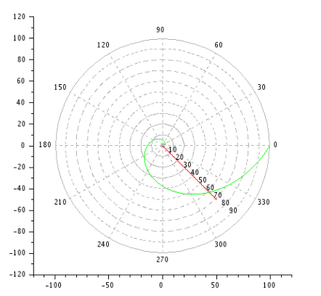

Второй случай:

